起重机械用钢丝绳检验和报废实用规范
GB/T5972-2006/ISO4309:1990
1 范围
- 本标准规定了钢丝绳检验和报废的一般原则，本标准适用于下列起重机：
- 钢索及门式缆索起重机
- 悬臂起重机
- 甲板式起重机
- 桅杆及牵索式桅杆式起重机
- 斜撑桅杆式起重机
- 浮式起重机
- 桥式起重机
- 门式或半门式起重机
- 门座或半门座起重机
- 铁路起重机
- 塔式起重机
这些起重机可用吊钩、抓斗、电磁盘、料桶、铲斗、集装箱专用吊具、堆垛叉等作业，并可以手动、机动、电动或液压操纵。
本标准也适用于钢丝绳电动葫芦。
本标准所涉及的起重机词汇可参照ISO 4306-1；
本标准所涉及到的机构分级可参照ISO 4301-1。
2 术语和定义
下列术语和定义适用于本标准
2.1
钢丝绳芯
支撑钢丝绳外部绳股的部分。在6股钢丝绳和8股钢丝绳的结构中绳芯库用一根天然或人造纤维绳、一根钢丝绳股或若干根钢丝绳股（呈螺旋形拧成单根较细的钢丝绳）制成。
2.2
卷筒上换层部分钢丝绳
由于卷筒槽型或底层钢丝绳外型的作用，钢丝绳由一圈绕到另一圈而改变其正常轨迹的绳段。
2.3
钢丝绳的检验记录
由起重设备用户作的记录，附录B给出了典型示例。
2.4
间隙
存在于绳股中的各钢丝绳之间或钢丝绳中同层的各绳股之间的间隙。
2.5
接触点
各绳股之间的接触部分，接触部位的钢丝绳可能因无绳股间隙而出现断裂。

2.6
卷筒上的钢丝绳多层缠绕
钢丝绳在卷筒上连续缠绕形成了多个层面（此多层缠绕为螺旋型或平行型，后者指钢丝绳由一层绕至另一层的缠绕型式与卷筒上钢丝绳在固定处的缠绕型式一致）。
2.7
同向捻
钢丝绳中绳股的捻向与外层钢丝的捻向相同。
2.8
捻距
由各股形成的螺距。
2.9
多层股绳
由若干层绳股缠绕形成的钢丝绳，如果一层或多层绳股缠绕方向与外部绳股的方向相反，则可减小钢丝绳的旋转特性；如果所有绳股缠绕方向相同，则无此优点。
2.10
交互捻
钢丝绳中绳股的捻向与其外层钢丝的捻向相反。
2.11
卷盘
用于运输包装时，缠绕钢丝绳的可转到件，可为木制或钢结构，根据缠绕钢丝绳的质量而定。
2.12
钢丝绳的实际直径
钢丝绳的外接圆直径。
2.13
钢丝绳的公称直径
钢丝绳直径的标称值，单位：毫米。
2.14
抗扭钢丝绳
呈螺旋形缠绕的、外层有8根以上（包括8根）绳股、且外层绳股绳股与内层绳股的缠绕方向相反的钢丝绳。
3 钢丝绳
3.1 安装前的状况
用户应保证钢丝绳状况符合本标准的规定。
新更换的钢丝绳一般应与原安装的钢丝绳同类型、同规格。如采用不同类型的钢丝绳，用户应保证新钢丝绳不低于原选钢丝绳的性能，并与卷筒和滑轮上的槽形相适应。
当起重机上的钢丝绳系由较长的绳上切下时，为防止其松散，应对切断处进行处理。
在重新安装钢丝绳装置之前，应检查卷筒和滑轮上的所有绳槽，确保其完全适合更换的钢丝绳。
3.2 安装
当从卷轴或钢丝绳卷上抽出钢丝绳时，应采取措施防止钢丝绳打环、扭结、弯折或粘上杂物。
如果当钢丝绳空载时与机械的某个部位发生摩擦，则应将能接触到的部位加以适当防护。
在钢丝绳投入使用之前，用户应确保与钢丝绳工作有关的各种装置已安装就绪并运转正常。
为使钢丝绳稳定就位，应使用大约10%的额定载荷对机械进行若干次运转操作。
3.3 维护保养
钢丝绳的维护保养应根据起重机械的用途、工作环境和钢丝绳的种类而定。在可能的情况下，对钢丝绳应进行适时地清洗并涂以润滑油或润滑脂(起重机械的制造厂或钢丝绳制造厂另有说明者除外)，特别是那些绕过滑轮时经受弯曲的部位。
涂刷的润滑油，润滑脂品种应与钢丝绳厂使用的相适应。
缺乏维护是钢丝绳寿命短的主要原因之一，特别是当机械在腐蚀性环境中工作，以及在某些由于与作业有关的原因而不能润滑的情况下运转时更是如此。
3.4 检验
3.4.1 周期
3.4.1.1 日常观察
每个工作日都要尽可能对钢丝绳的任何可见部位进行观察，以便发现损坏与变形的情况。特别应留心钢丝绳在机械上的固定部位，发现有任何明显变化时，应予报告并由主管人员按照2.4.2款进行检验。
3.4.1.2 由主管人员作定期检验(按3.4.2款进行)。
为了确定检验周期需要考虑以下各点：
a. 国家对该起重机械的法规要求；
b. 起重机械的类型及工作环境；
c. 起重机械的工作级别；
d. 前几次检验的结果及出现缺陷的情况；
e. 钢丝绳已经使用的时间。
3.4.1.3 按3.4.2的规定进行专项检验
3.4.1.3.1 在钢丝绳和（或）其固定段的损坏而引发事故的情况下或钢丝绳经拆卸又重新安装投入使用前，均应对钢丝绳进行一次检查。
3.4.1.3.2 起升装置停止工作3个月以上，在重新使用前，应检查钢丝绳。
3.4.1.4 单独使用或部分在合成材料、金属材料或镶嵌有合成材料轮衬的滑轮上使用钢丝绳，当其外层发现有明显的磨损痕迹时，其内部可能早已产生大量的断丝。因此，应根据以往钢丝绳使用记录制定钢丝绳专项检查进度表，其中既要考虑使用中的常规检查，又要考虑钢丝绳的详细检验记录。
对润滑剂已发干或变质的局部绳段应特别注意保养。对于专用起重设备的钢丝绳报废标准，应以起重设备制造厂和钢丝绳制造厂之间交换的资料为准。
3.4.2 检验部位
3.4.2.1 一般部位
虽然对钢丝绳应作全长检验，但应特别注意下列部位：
钢丝绳运动和固定的始末端部位；
通过滑轮组或绕过滑轮的绳段，在机构进行重复作业的情况下，应特别注意机构吊载期间绕过滑轮的任何部位，见附录A(补充件)；
位于平衡滑轮的绳段：
由于外部因素(例如舱口栏板)可能引起磨损的绳段；
腐蚀及疲劳的内部检验；
处于热环境绳段。
检验结果应记录在设备检验记录本上。
3.4.2.2 绳端部位(索具除外)
应对从固接端引出的那段钢丝绳进行检验，因为这个部位发生疲劳(断丝)和腐蚀是危险的。还应对固定装置本身的变形或磨损进行检验。
对于采用压制或锻造绳箍的绳端固定装置进行类似的检验，并检验绳箍材料是否有裂纹以及绳箍与钢丝绳间产生滑动的可能。
可拆卸的装置(楔形接头、绳夹、压板等)应检验其内部和绳端内的断丝及腐蚀情况，并确保楔形接头和钢丝绳夹的紧固性，检验还应确保绳端装置符合相应标准的要求。
对编织的环状插扣式绳头应只使用在接头的尾部，以防绳端突出的钢丝防手。而接头的其余部 位应随时用肉眼检查其断丝情况。

采用说明：
① 本项内容是根据国际标准的附录C并结合国情拟定的。
② 国际标准无此内容。
③ 此内容原指建筑工地用起重机械。
如果断丝明显发生在绳端装置附近或绳端装置内，可将钢丝绳截短再重新装到绳端固定装置上使用，并且钢丝绳的长度必须满足在卷简上缠绕的最少圈数的要求。
3.5 报废标准
钢丝绳使用的安全程度由下列项目判定(见2.5.1—2.5.11款)；
a. 断丝的性质和数量；
b. 绳端断丝；
c. 断丝的局部聚集；
d. 断丝的增加率；
e. 绳股断裂；
f. 由于绳芯损坏而引起的绳径减小；
g. 弹性减小；
h. 外部及内部磨损；
i. 外部及内部腐蚀；
j. 变形；
k.由于热或电弧造成的损坏。
i. 永久伸长的增加率。
所有的检验均应考虑以上各项因素并遵循各自的标准。然而，钢丝绳的损坏往往是由各个因素综合积累造成的，这就应由主管人员判别并决定钢丝绳是报废还是继续使用。
对于钢丝绳的损坏，检验人员应弄清钢丝绳的损坏是否由机构上的缺陷所致，如果是这样，应建议在换新钢丝绳之前消除这缺陷。
3.5.1 断丝的性质和数量
起重机械的总体没汁不允许钢丝绳具有无限长的寿命。
对于6股和8股的钢丝绳，断丝主要发生在外表。而对于多层绳股的钢丝绳(典型的多股结构)就不同，这种钢丝绳断丝大多数发生在内部，因而是“不可见的”断裂。
因此表1和表2考虑了这些因素，因此，当与2.5.2—2.5.11款中的因素结合起来考虑时，它适用于各种结构的钢丝绳。
当制订抗扭钢丝绳的报废标准时，应考虑钢丝绳的结构、工作时间及使用方式。钢制滑轮上的抗扭钢丝绳中断丝根数的控制标准见表2的规定。
对出现润滑油以干或发生变质现象的局部绳段应予以特别注意。

表1 钢制滑轮上工作的园股钢丝绳中断丝数的控制标准
断丝数
外层绳股承载钢丝数n | 钢丝绳结构的典型例子（GB1102-74） | 起重机械中钢丝绳必须报废时与疲劳有关的可见断丝数
外层绳股承载钢丝数n | 钢丝绳结构的典型例子（GB1102-74） | 机构工作级别 |  |  |  | 机构工作级别
外层绳股承载钢丝数n | 钢丝绳结构的典型例子（GB1102-74） | M1及M2 |  |  |  | M3，M4，M5，M6，M7，M8
外层绳股承载钢丝数n | 钢丝绳结构的典型例子（GB1102-74） | 交捻 |  | 顺捻 |  | 交捻 |  | 顺捻
外层绳股承载钢丝数n | 钢丝绳结构的典型例子（GB1102-74） | 长度范围 |  |  |  | 长度范围
外层绳股承载钢丝数n | 钢丝绳结构的典型例子（GB1102-74） | 6d | 30d | 6d | 30d | 6d | 30d | 6d | 30d
≤50 | 6×7、7×7 | 2 | 4 | 1 | 2 | 4 | 8 | 2 | 4
51~75 | 6×12 | 3 | 6 | 2 | 3 | 6 | 12 | 3 | 6
76~100 | 18×7（12外股） | 4 | 8 | 2 | 4 | 8 | 15 | 4 | 8
101~120 | 6×19、7×19  6X（19）、6W（19）  34×7（17外股） | 5 | 10 | 2 | 5 | 10 | 19 | 5 | 10
121~140 |  | 6 | 11 | 3 | 6 | 11 | 22 | 6 | 11
141~160 | 6×24、6X（24）、  6W（24）、8×19  8X（19）、8W（19） | 6 | 13 | 3 | 6 | 13 | 26 | 6 | 13
161~180 | 6×30 | 7 | 14 | 4 | 7 | 14 | 29 | 7 | 14
181~200 | 6X（31）、8T（25） | 8 | 16 | 4 | 8 | 16 | 32 | 8 | 16
201~220 | 6W（35）、6W（36）、  6XW（36） | 8 | 18 | 4 | 9 | 18 | 38 | 9 | 18
221~240 | 6×37 | 10 | 19 | 5 | 10 | 19 | 38 | 10 | 19
241~260 |  | 10 | 21 | 5 | 10 | 21 | 42 | 10 | 24
261~280 |  | 11 | 22 | 6 | 11 | 22 | 45 | 11 | 22
281~300 |  | 12 | 24 | 6 | 12 | 24 | 48 | 12 | 24
＞300 | 6×61 | 0.04n | 0.08n | 0.02n | 0.04n | 0.08n | 0.16n | 0.04n | 0.08n
注：①d——钢丝绳直径。
②填充钢丝不能看作承载钢线，因此要从检验数中扣除。多层股钢丝绳仅考虑可见的外层强股。带钢芯的钢丝绳，其绳芯看作内部绳股而不予考虑。
当吊运熔化或赤热金属、酸溶液、爆炸物，易燃物及有毒物品时，上表断丝数应相应减少一半。
3.5.2 绳端断丝
当绳端或其附近出现断丝时，即使数量很少也表明该部位应力很高，可能是由于绳端安装不正确造成的，应查明损坏原因。如果绳长允许，应将断丝的部位切去重新合理安装。
3.5.3 断丝的局部聚集
如果断丝紧靠一起形成局部聚集，则钢丝绳应报废。如这种断丝聚集在小于6d的绳长范围内，或者集中在任一支绳股里，那么，即使断丝数比表1表2的数值少，钢丝绳也应予以报废。
3.5.4 断丝的增加率
在某些使用场合，疲劳是引起钢丝绳损坏的主要原因，断丝则是在使用一个时期以后才开始出现，但断丝数逐渐增加，其时间间隔越来越短。在此情况下，为了判定断丝的增加率，应仔细检验并记录断丝增加情况。判明这个“规律”可用来确定钢丝绳未来报废的日期。
3.5.5 绳股断裂
如果出现整根绳股的断裂，则钢丝绳应报废。
表2 钢制滑轮上工作的抗扭钢丝绳中断丝根数的控制标准
达到报废标准的起重机钢丝绳与疲劳有关的可见断丝数
机构工作级别  M1、M2、M3、M4 |  | 机构工作级别  M5、M6、M7、M8
长度范围 |  | 长度范围
≤6d | ≤30d | ≤6d | ≤30d
2 | 4 | 4 | 8
a 一根断丝可能有两处可见端
b d为钢丝绳公称直径
3.5.6 由于绳芯损坏而引起的绳径减小
当钢丝绳的纤维芯损坏或钢芯(或多层结构中的内部绳股)断裂而造成绳径显著减小时，钢丝绳应报废。
微小的损坏，特别是当所有各绳股中应力处于良好平衡时，用通常的检验方法可能是不明显的。然而这种情况会引起钢丝绳的强度大大降低。所以，有任何内部细微损坏的迹象时，均应对钢丝绳内部进行检验子以查明(见附录C)。一经证实损坏，则该钢丝绳就应报废。
3.5.7 外部磨损
钢丝绳外层绳股的钢丝表面的磨损，是由于它在压力作用下与滑轮和卷筒的绳槽接触摩擦造成的。这种现象在吊载加速和减速运动时，钢丝绳与滑轮接触的部位特别明显，并表现为外部钢丝磨成平面状。
润滑不足，或不正确的润滑以及还存在灰尘和砂粒都会加剧磨损。
磨损使钢丝绳的断面积减小因而强度降低。当外层钢丝磨损达到其直径的40%时，钢丝绳应报废。
当钢丝绳直径相对于公称直径减小7%或更多时，即使未发现断丝，该钢丝绳也应报废。
3.5.8 弹性减小
在某些情况下（通常与工作环境有关），钢丝绳的弹性会显著减小，若继续使用则是不安全的。
钢丝绳的弹性减小是较难发觉的，如检验人员有任何怀疑，则应征询钢丝绳专家的意见。然而，弹性减小通常伴随下述现象：
a. 绳径减小；
b. 钢丝绳捻距伸长；
c. 由于各部分相互压紧，钢丝之间和绳股之间缺少空隙；
d. 绳股凹处出现细微的褐色粉末；
e. 虽未发现断丝，但钢丝绳明显的不易弯曲和直径减小比起单纯是由于钢丝磨损而引起的也要快得多。这种情况会导致在动载作用下突然断裂，故应立即报废。
3.5.9 外部及内部腐蚀
腐蚀在海洋或工业污染的大气中特别容易发生。它不仅减少厂钢丝绳的金属面积从而降低了破断强度，而且还将引起表面粗糙并从中开始发展裂纹以至加速疲劳。严重的腐蚀还会引起钢丝绳弹性的降低。
3.5.9.1 外部腐蚀
外部钢丝的腐蚀可用肉眼观察。当表面出现深坑，钢丝相当松弛时应报废。
3.5.9.2 内部腐蚀
内部腐蚀比经常伴随它出现的外部腐蚀较难发现。但下列现象可供识别：
a. 钢丝绳直径的变化。钢丝绳在绕过滑轮的弯曲部位直径通常变小。但对于静止段的钢丝绳则常由于外层绳股出现锈积而引起钢丝绳直径的增加。
b. 钢丝绳外层绳股间的空隙减小，还经常伴随出现外层绳股之间断丝。
如果有任何内部腐蚀的迹象，则应按附录C的说明由主管人员对钢丝绳进行内部检验。若确认有严重的内部腐蚀，则钢丝绳应立即报废。
3.5.10 变形
钢丝绳失去正常形状产生可见的畸形称为“变形”。这种变形部位(或畸形部位)可能引起变化，它会导致钢丝绳内部应力分布不均匀。
钢丝绳的变形从外观上区分，主要可分下述几种：
3.5.10.1 波浪形(见附录E(参考件)图E8)
波浪形的变形是：钢丝绳的纵向轴线成螺旋线形状。这种变形不一定导致任何强度上的损失，但如变形严重即会产生跳动造成不规则的传动。时间长了会引起磨损及断丝。
出现波浪形时，在钢丝绳长度不超过25d的范围内，若d₁≥$\frac{4d}{3}$，则钢丝绳应报废。
式中d为钢丝绳的公称直径；d₁是钢丝绳变形后包络的直径。
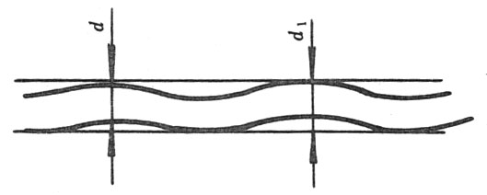
3.5.10.2 笼状畸变(见图E9)
这种变形出现在具有钢芯的钢丝绳上。当外层绳股发生脱节或者变得比内部绳股长的时候就会发生这种变形。笼状畸变的钢丝绳应立即报废。
3.5.10.3 绳股挤出(见图E10)
这种状况通常伴随笼状畸变一起产生。绳股被挤出说明钢丝绳不平衡。绳股挤出的钢丝绳应立即报废。
3.5.10.4 钢丝挤出(见图E11和E12)
此种变形是一部分钢丝或钢丝束在钢丝绳背着滑轮槽的一侧拱起形成环状。这种变形常因冲击载荷而引起。若此种变形严重时，则钢丝绳应报废。
3.6.10.5 绳径局部增大(见图E13和E14)
钢丝绳直径有可能发生局部增大，并能波及相当长的一段钢丝绳。绳径增大通常与绳芯畸变有关 (如在特殊环境中，纤维芯因受潮而膨胀)，其必然结果是外层绳股产生不平衡，而造成定位不正确。
绳径局部严重增大的钢丝绳应报废。
3.5.10.6 扭结(见图E15和E16)
扭结是由于钢丝绳成环状在不可能绕其轴线转动的情况下被拉紧而造成的一种变形。其结果是出现捻距不均而引起格外的磨损，严重时钢丝绳将产生扭曲，以致只留下极小一部分钢丝绳强度。
严重扭结的钢丝绳应立即报废。
3.5.10.7 绳径局部减小(见图E17)
钢丝绳直径的局部减小常常与绳芯的断裂有关。应特别仔细检举靠绳端部位有无此种变形。
绳径局部严重减小的钢丝绳应报废。
3.5.10.8 部分被压扁(见图E18和E19)
钢丝绳部分被压扁是由于机械事故造成的。严重时，则钢丝绳应报废。
3.5.10.9 弯折(见图E 20)
弯折是钢丝绳在外界影响下引起的角度变形。
这种变形的钢丝绳应立即报废。
3.5.11 由于热或电弧的作用而引起的损坏
钢丝绳经受了特殊热力的作用其外表出现可资识别的颜色时，该钢丝绳应予报废。
4 钢丝绳的使用情况记录
由检验人员对有关信息所作的正确记录，可用来预测给定类型的钢丝绳在起重机械上的有效性能。这些信息在调整维修程序以及控制备用钢丝绳的库存方面都是有用的。假如采用这种预测，也不能因此而放松检验或延长使用期限到超出本规范前述各条款所规定的条件。
5 与钢丝绳有关的设备情况
缠绕卷筒和滑轮应定期检查，以确保这些部件在其轴承上运转正常。
不灵活或被卡住的滑轮或转动件引起急剧的磨损且不均匀，因而引起对钢丝绳的严重磨损。不起作用的平衡轮能引起绕过的钢丝绳受载不均衡。
所有滑轮槽底半径应与绳的公称直径相适应。若槽底半径变得太大或太小，则应重新车削绳槽或更换滑轮。
6 钢丝绳检验记录
每次定期检验，用户应备有一个记录本，其中应记载每次对钢丝绳检验的情况，检验记录的典型示例见附录D。
7 钢丝绳的储存和鉴别
为防止备用钢丝绳的损坏，应储存在清洁而干燥的仓库内，并应提供检验记录或能清楚地鉴别钢丝绳的方法。
附 录 A
检验时应考虑到在不同部位可能出现缺陷的示意图及说明(补充件)
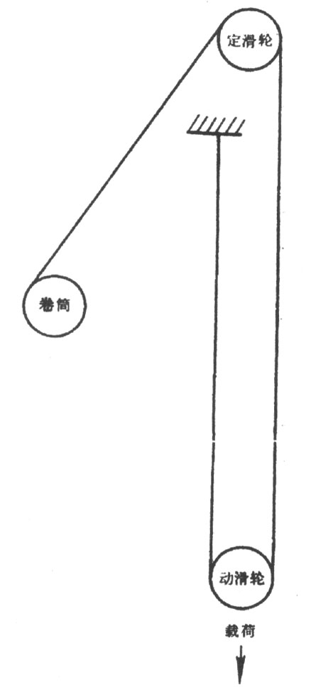
A.1 对卷筒部位：
a. 检验钢丝绳在卷筒上的终端部位。
b. 检验不合适的卷绕所引起的变形(绳压扁)及磨损，在钢丝绳跳槽和交叠处更严重。
c. 检验断丝。
d. 检验腐蚀。
e. 查看由突然加载所引起的变形。
A.2 对定滑轮及固定点部位：
a. 检验绕过滑轮那段钢丝绳的断丝与磨损。
b. 固定点：
检验断丝与腐蚀；同样，检验位于或靠近平衡滑轮的那段钢丝绳。
c. 察看变形。
d. 检验绳径。
A.3 对动滑轮部位：
a. 仔细检验通过滑轮区间的长度，特别是当设备承载时位于滑轮处的那段长度。
b. 检验断丝与表面磨损。
c. 检验腐蚀。
注：国际标准的示意图，表明钢丝绳可反向弯曲，本标准改为同向弯曲。
附录B
(资料性附录)
检验记录的典型示例
钢丝绳数据表： |  |  |  | 结构、用途:
结构： |  |  |  | 安装日期:
钢丝绳捻向：左旋/右旋
捻制种类：交互捻/同向捻 |  |  |  | 报废日期:
公称直径：
抗扭强度级别 |  |  |  | 最小破断载荷:
绳芯类型：钢的/天然合成或合成织物的/混合ª |  |  |  | 工作载荷:
使用前状态：
绳长: |  |  |  | 实测直径:
绳端固定式： |  |  |  | 实测时承受的载荷：
可见断丝数 | 外部公司的磨损 | 锈蚀 | 绳径减小 |  | 测量位置 | 总的评价 | 损坏和变形
6d以内 | 损伤程度^{b} | 损伤程度^{b} | % |  | 测量位置 | 损伤程度^{b} | 特征
日期： 签名：
制绳厂 工作时数
其他观察结果 报废原因
a 标出可应用部分 b 该栏中应记述：轻度、中度、重度、极重、报废
附录C
(资料性附录)
钢丝绳检验频度
C.1 范围
本附录推荐钢丝绳检验频度的准则。
C.2 日常观察
只要有可能和看得见，在每个工作日对钢丝绳均应做检验，以便发现一般性损伤与变形。特别应注意钢丝绳在起重机上的固定部位。
C.3 定期检验
未确定检验频度，须考虑下列各点：
国家对该起重机的法规要求；
起重机类型及工作环境；
起重机的工作级别；
前几次检验的结果。
在任一事故之后，以及钢丝绳重新装上投入使用时，均应进行一次检验。
C.3.1 一般建筑工地的起重机
流动式起重机和塔式起重机：每星期至少检验一次。
C.3.2 对需较长期工作的起重机上使用的钢丝绳，定期检验至少每月进行一次。
注：当出现损伤时，为慎重起见，应缩短检验的时间间隔。
附 录 D
钢丝绳的内部检验(补充件)
从使用中对钢丝绳检验和报废的经验表明，内部损伤主要由于腐蚀和正常的疲劳发展所造成，这是许多钢丝绳失效的首要原因，通常的外部检验可能发现不了内部损坏的程度，甚至到了迫近断裂的危险地步也是如此。
内部检验要由主管人员进行。
D.1 范围
所有类型的成股钢丝绳均能充分地松开以便对其内部情况作评定。这对粗的钢丝绳是有困难的。然而，起重机械上用的大多数钢丝绳，只要张力为零时就能进行内部检验，
D.2 方法
本方法在于将两个适当尺寸的夹钳以一定的相隔距离牢固地夹到钢丝绳上，朝着与钢丝绳捻向相反的方向对夹钳施加一个力，外层绳股就会散开并脱离绳芯(见图D1)。当心不要使夹钳绕钢丝绳周围打滑，各绳股的位移也不宜太大。
当钢丝绳略微拧开时，可用一只象改锥一样小的探针把妨碍观测钢丝绳内部的润滑脂或碎屑清除掉。
应观测的主要内容是：
a. 内部润滑状态；
b. 腐蚀程度；
c. 由于挤压或磨损引起的钢丝压痕；
d. 有无断丝(这些不一定易于发现)。
检验之后，在拧开部位放入一些维修油膏，并以适度的力量转动夹钳使绳股在绳芯周围正确复位。卸掉夹钳之后，钢丝绳外表面通常应涂以润滑脂。
D.3 邻近绳端的钢丝绳段(见图D 2)
检验这个部位的钢丝绳，只要使用单个夹钳就够了。因端部锚固系统或用销轴适当地穿过绳端尾部就能保证第二端不动。
D.4 应检验的部位
由于不可能对钢丝绳全长都作内部检验，所以应合理地选择检验的区段。对于卷绕在卷筒上，或者绕过滑轮或滚动件的钢丝绳，推荐对当起重机械承受载荷时与绳槽啮合的绳段进行检验。对于在制动时承受冲击力较集中的那些局部区段(即靠近卷筒或臂架头部滑轮)和特别是长期暴露在露天的那些区段应进行检验。
对靠近绳端的绳段特别是对固定钢丝绳应加以注意，诸如支持绳或悬挂绳。
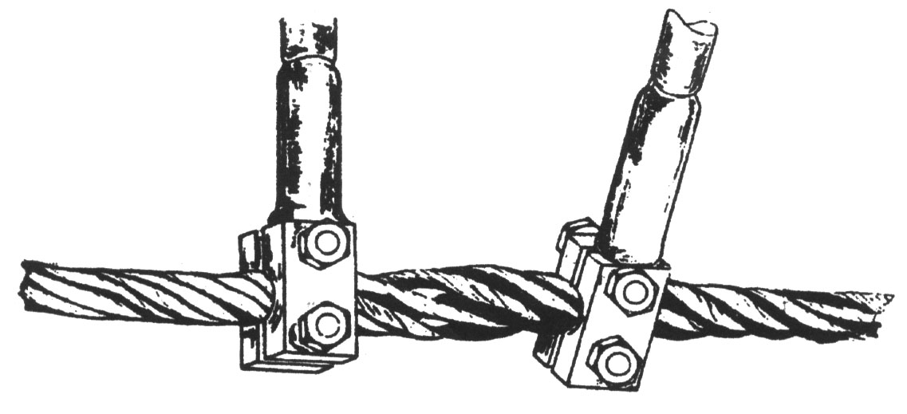
图D1 对一段连续钢丝绳作内部检验（张力为零）

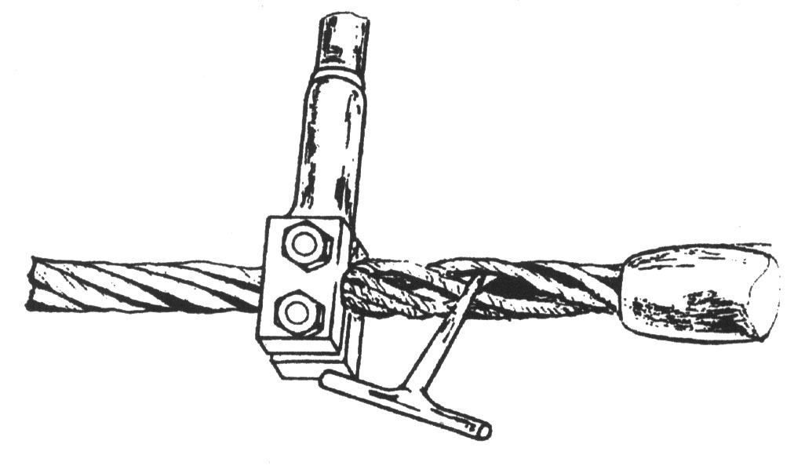
图D2 对靠近绳端装置的钢丝绳尾部作内部检验（张力为零）

附 录E
钢丝绳可能出现的缺陷的典型示例（参考件）

（为了强调起见，许多插图显示了夸张性的缺陷,像图中示出的这种钢丝绳早就应该报废了）。
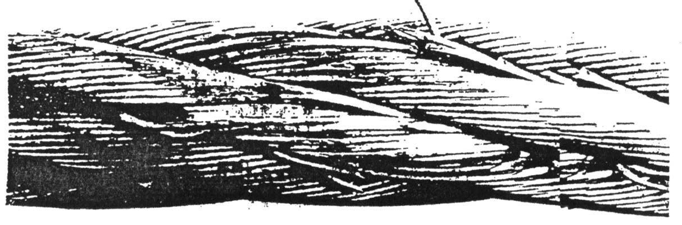
图E1 交捻钢丝绳两相邻绳股中的断丝及钢丝的位移——理应报废

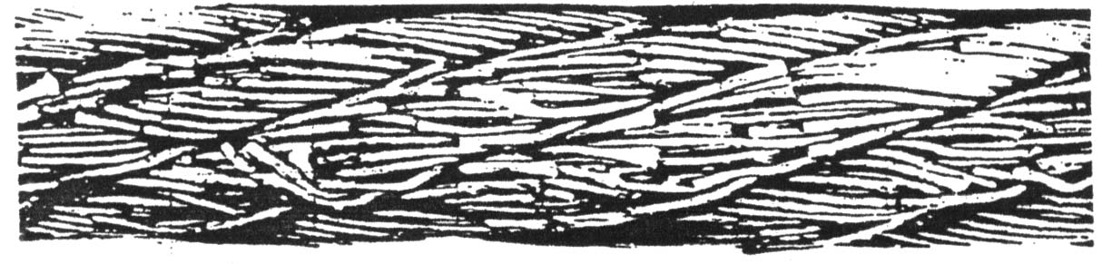

图E2 交捻钢丝绳大量断丝伴随着严重的磨损——理应立即报废

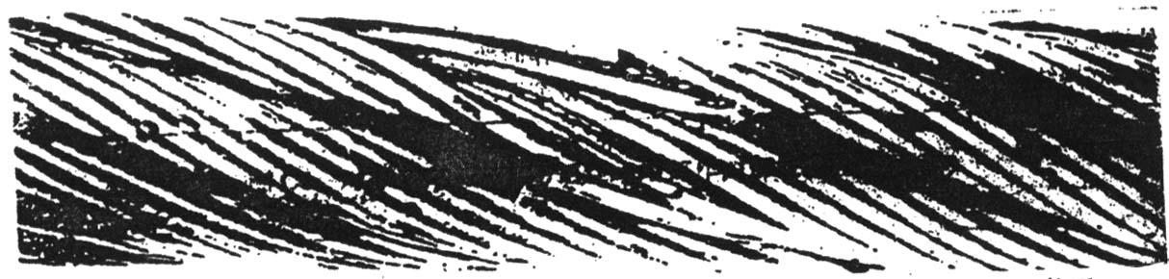

图E3 顺捻钢丝绳在一股中有断丝，并伴随着轻度的磨损——如果这种情况代表着最严重的缺
陷，理应继续使用（但断裂的钢丝应剪去断开端，使钢丝的尾部处在绳股空隙之中，这样就可
防止进一步损伤相邻的钢丝）

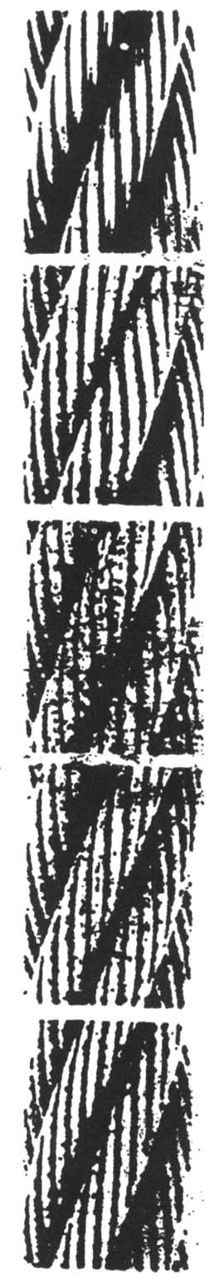
磨 损
外层钢丝轻度磨平，绳径略微减小(丝径减小10％属轻度)

腐蚀
外部腐蚀表面刚开始氧化 (轻度)
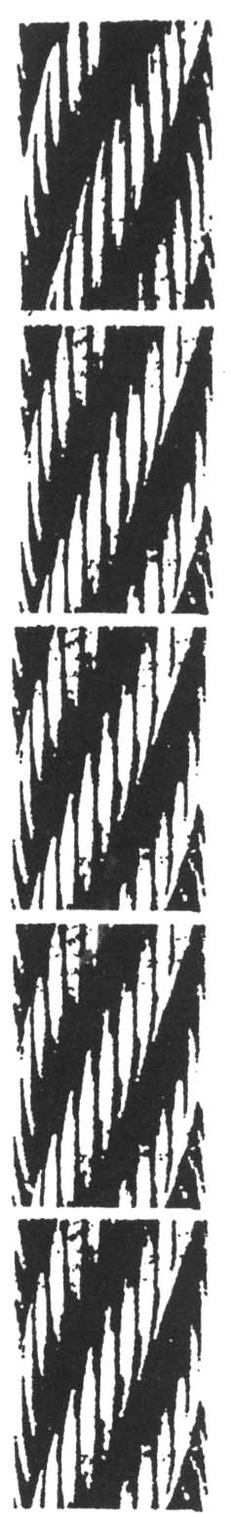

各外层钢丝上磨平的长度有所增加 (丝径减小15％属中等)

钢丝摸起来感觉粗糙，整个表面氧化 (中等)

钢丝上的磨平面更长，影响到每股中所有隆起的钢丝。绳的尺寸明显减小
(丝径减小25%属重)
氧化已更为明显 (重)

钢丝表面已严重受氧化影响
(很重)
磨平面相互衔接，钢丝变得松弛(丝径估计减小了40%，立即报废)

表面出现深坑，钢丝相当松弛(立即报废)

各钢丝上被磨平的面几乎连成一片，绳股轻微变平和钢丝明显变细(丝径减小35％属很重，理应报废，再对其他报废标准仔细观察。如继续使用，则应增加检验次数)

注：括号内的百分数及程度等级是本标准增加的。

图E 4 交捻钢丝绳的磨损和外部腐蚀的发展过程举例
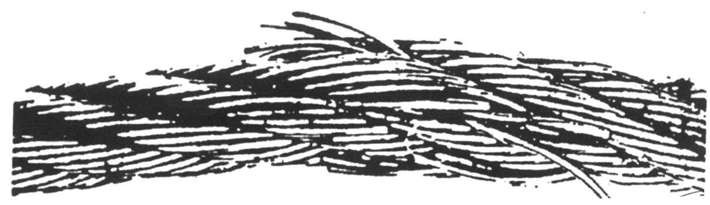
图E5 靠近平衡滑轮的局部地区，若干绳股有断丝（有时断丝被滑轮挡住）——理应报废
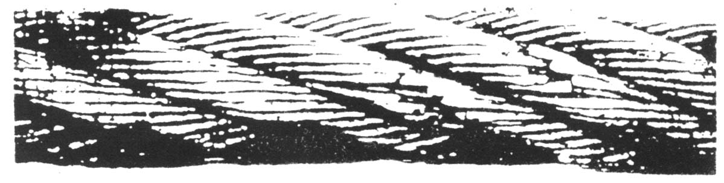
图E6 靠近平衡滑轮的局部地区，在两支绳股上有断丝，且伴随着因滑轮卡住而引起的局部
严重磨损——理应报废
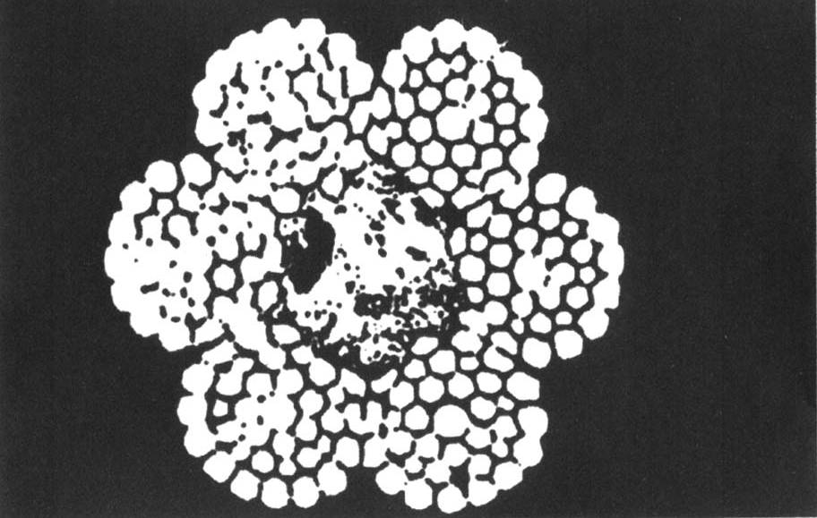
图E7 内部严重锈蚀之一例：绳股中许多外层钢丝的面积减小，这些钢丝与绳芯接触，
明显地看出挤压严重且绳股的空隙减小——理应立即报废
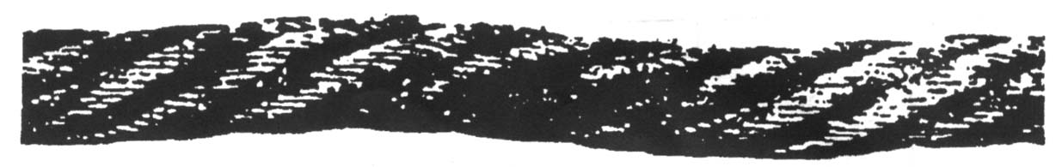
图E8 波浪形：钢丝黾的纵向轴线呈螺旋状的一种变形。如果变形超过2.5.10的所列值，钢丝绳应报废。
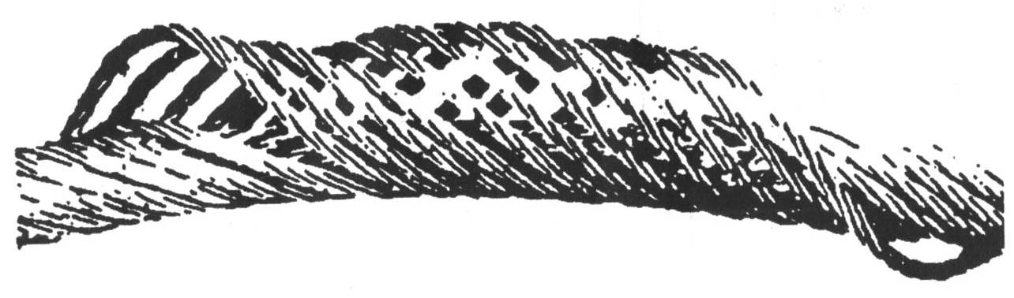
图E9 多股绳的笼状（鸟笼形）畸变——理应报废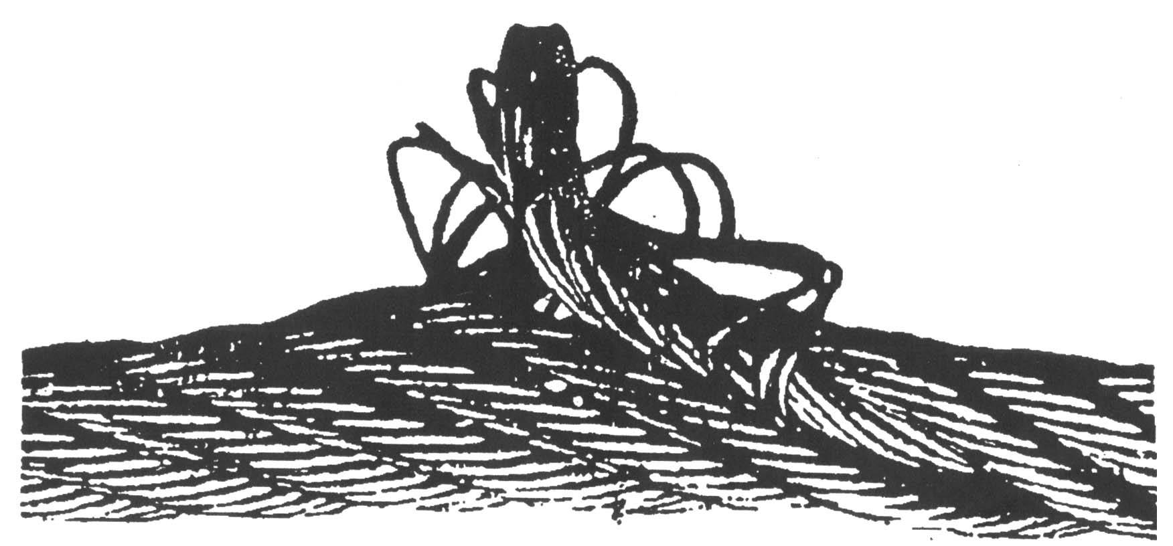
图E10 钢芯挤出，通常伴随着邻近位置的笼状畸变——理应立即报废

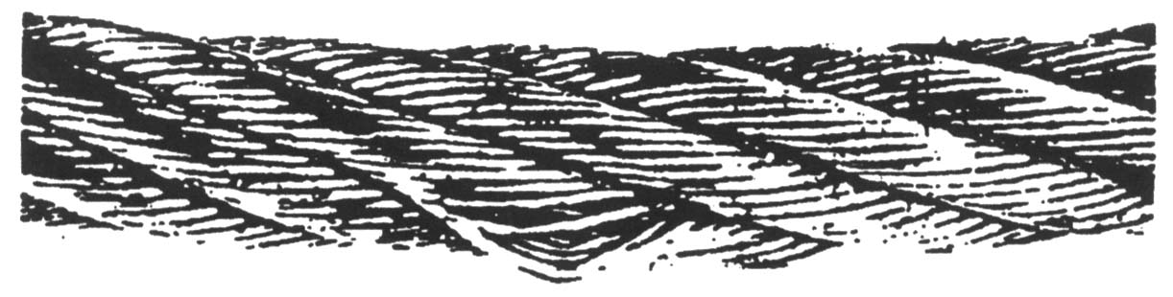
图E11 虽然对某一段长度的钢丝绳所作的检验表明，看到变形间距（通常为捻距）尚有规律，但仅在一支绳股中有钢丝挤出
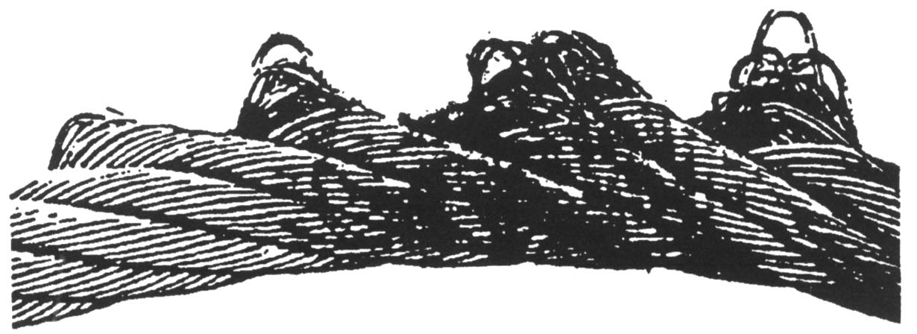
图E12 上述缺陷严重恶化——理应立即报废（打桩机用起重钢丝绳是一典型）
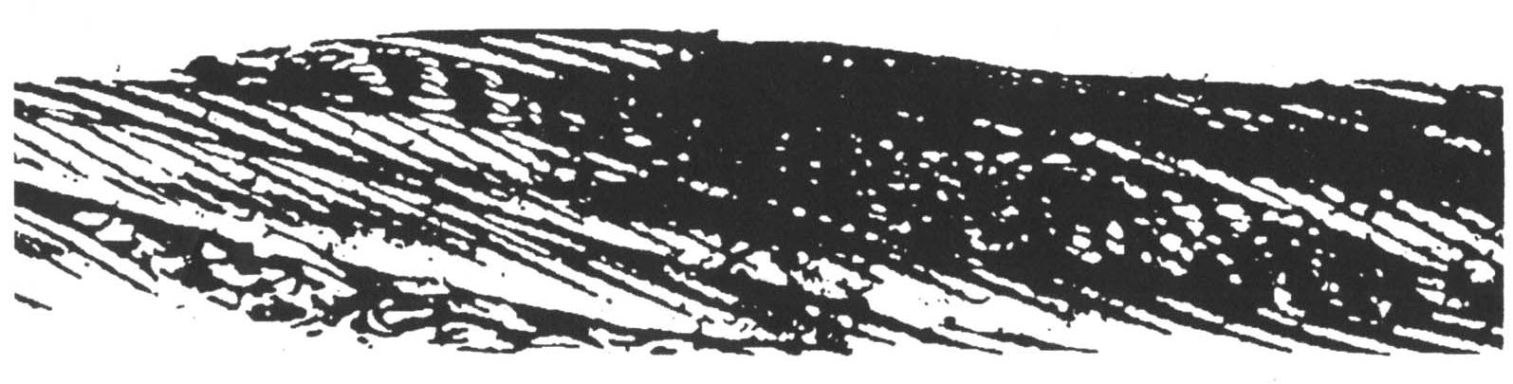

图E13 顺捻钢丝绳直径的局部增大：常由冲击载荷导致的钢芯畸变而引起——理应立即报废
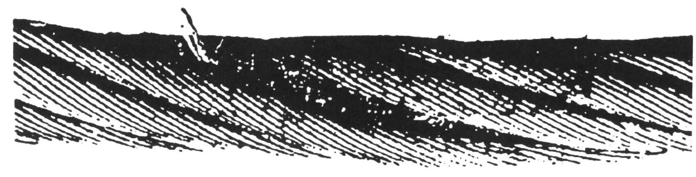
图E14 钢丝强直径的局部增大：是由于维芯在退化状态在外层股间突出而引起的——理应报废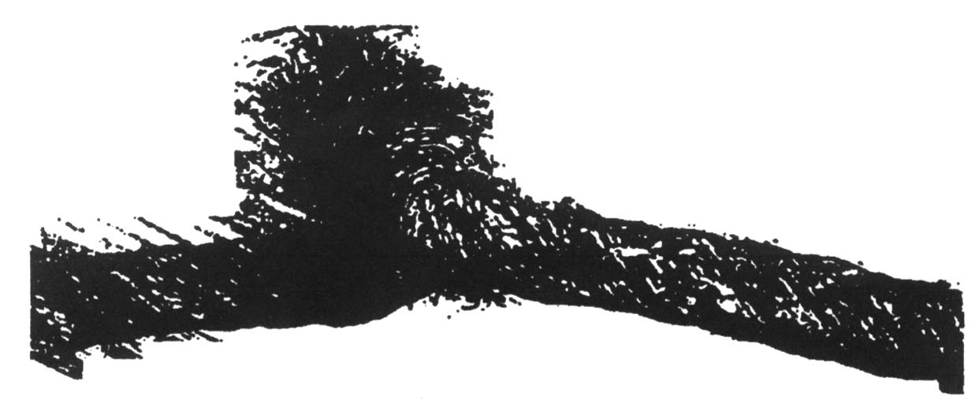
图E15 严重扭结：标志钢丝绳搓捻过紧而引起纤维芯的突出——理应报废
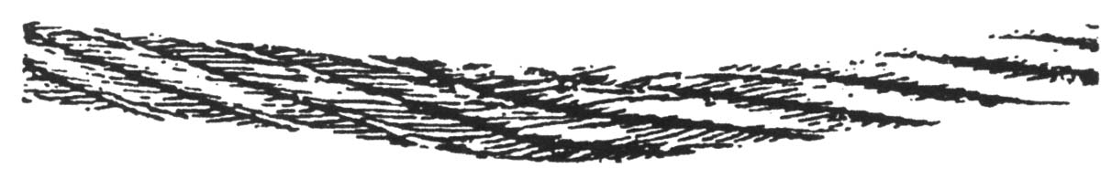
图E16 钢丝绳在安装时已遭到扭结但仍装上使用，以致产生局部磨损及钢丝松驰——理应报废
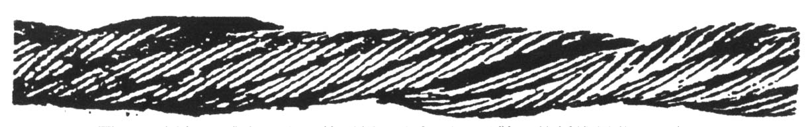
图E17 绳径局减小：由于外层绳股取代了已经散开的纤维绳芯而引起，
注意尚有断丝——理应立即报废
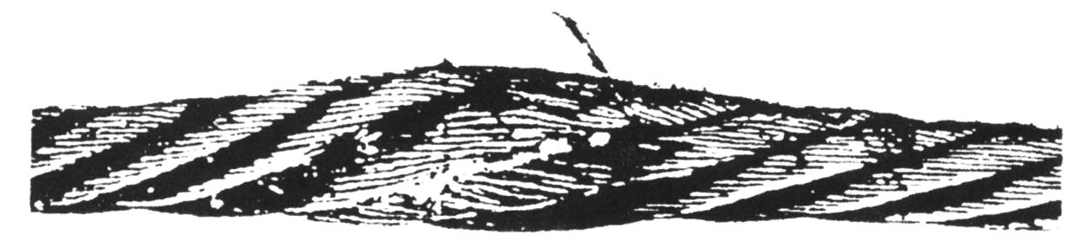
图E18 部分被压扁：是由于局部被压裂造成绳股间不平衡加之断丝而引起的——理应报废
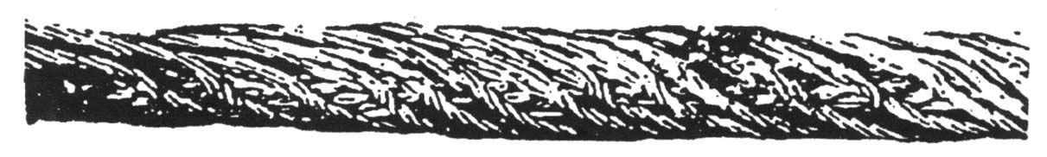
图E19 多股绳的部分被压扁：由于在卷筒上卷绕不当造成。注意外层绳股的捻距离增加的程度，在载荷状态下应力将处于不平衡——理应报废

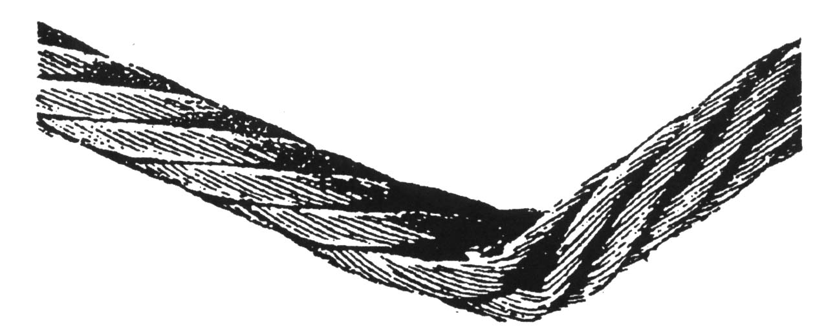
图E20 严重弯折之一例——理应报废
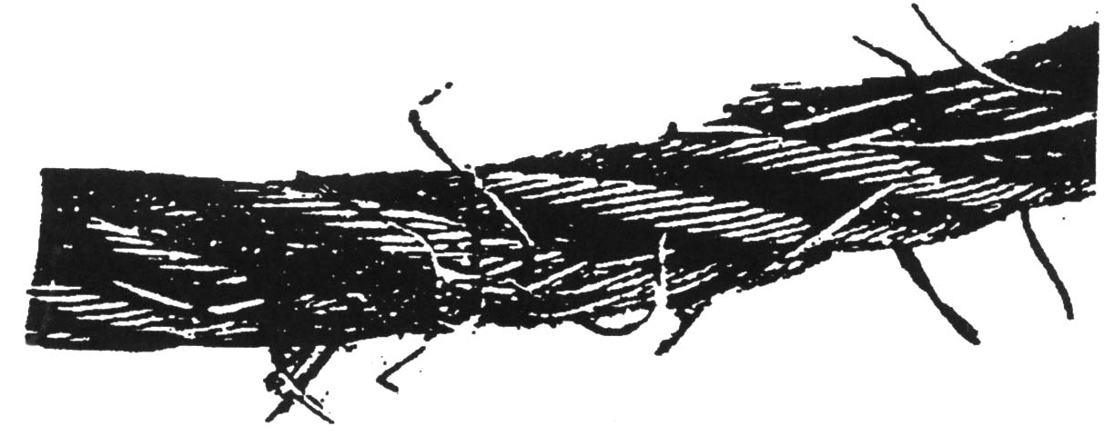
图E21 当钢丝绳已跳出滑轮绳槽并被楔住的典型示例：已经形成“部分被压偏”形式的变形
并有局部磨损和许多断丝——理应立即报废
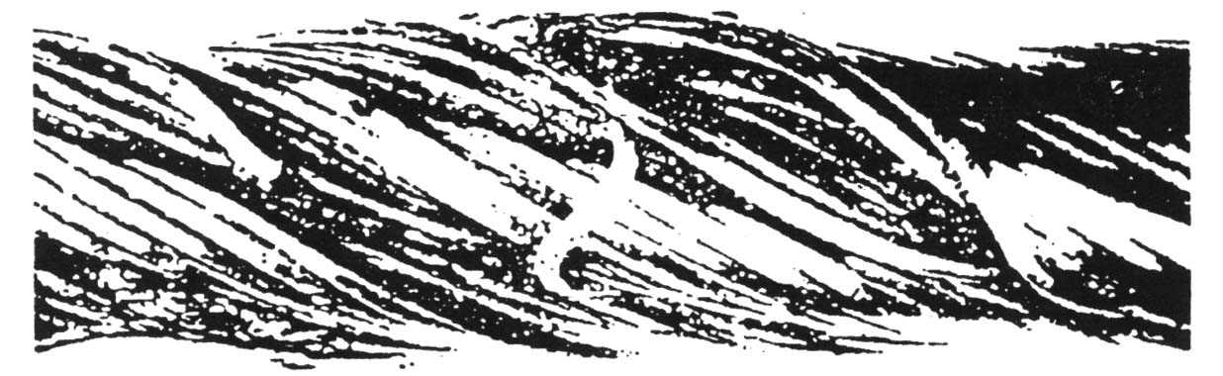
图E22 若干种损坏因素累积的后果：特别注意外层钢丝的严重磨损导致钢丝的松弛，以致笼
状畸变正在形成，并有若干处断丝——理应立即报废

